

Magnetoterapia | 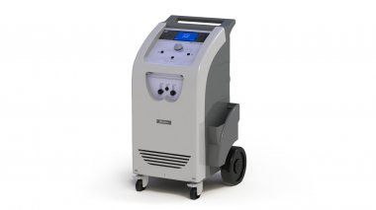

MICHELANGELO STUDIO
Il MICHELANGELO STUDIO è un apparecchiatura carrellata per magnetoterapia a bassa frequenza (ELF) studiata per applicazioni professionali ambulatoriali.
L’apparecchiatura MICHELANGELO STUDIO dispone di un display grafico luminoso (formato 5”) che permette il controllo interrattivo dell’unità mediante semplici dispositivi di comando localizzati sul pannello frontale o mediante telecomando opzionale a raggi infrarossi.
Le unità oltre ad essere fornite con un numero di protocolli memorizzati, danno la possibilità di memorizzare dei programmi (fino a 240), la memorizzazione dei programmi è possibile sull’unità stessa.
All'unità possono essere connessi contemporaneamente una coppia di trasduttori piani e due trasduttori cilindrici. La coppia di trasduttori piani e i cilindri possono essere attivati contemporaneamente o singolarmente e liberamente sostituiti con altri indicati compatibili in quanto l'unità li riconosce automaticamente ed adatta le proprie caratteristiche allo scopo di erogare la intensità predeterminata.
L’apparecchiatura per magnetoterapia MICHELANGELO STUDIO è destinata ad un uso temporaneo, per applicazioni terapeutiche ambulatoriali.
I principali campi di applicazione dell'apparecchiatura MICHELANGELO STUDIO sono:
- Traumatologia: pseudoartrosi e ritardo di consolidazione delle fratture, fratture a rischio di pseudoartrosi, lesioni delle parti molli (contusioni, distorsioni, ustioni,ecc.), algodistrofia distrettuale;
- Reumatologia: reumatismi degenerativi, reumatismi infiammatori, reumatismi fibromialgici, necrosi ossee asettiche;
- Angiologia: arteriopatie perifieriche, piaghe ed ulcere;
- Neurologia: cefalee muscolotensive, nevralgia posterpetica;
- Dermatologia: psoriasi, ittiosi;
- Endocrinologia: osteoporosi senile e post-menopausale.

